Offerte
Beratungs-Workshop
zu Konfliktlösung und Change
Management-Prozessen
für Musterfirma
1.4.2021

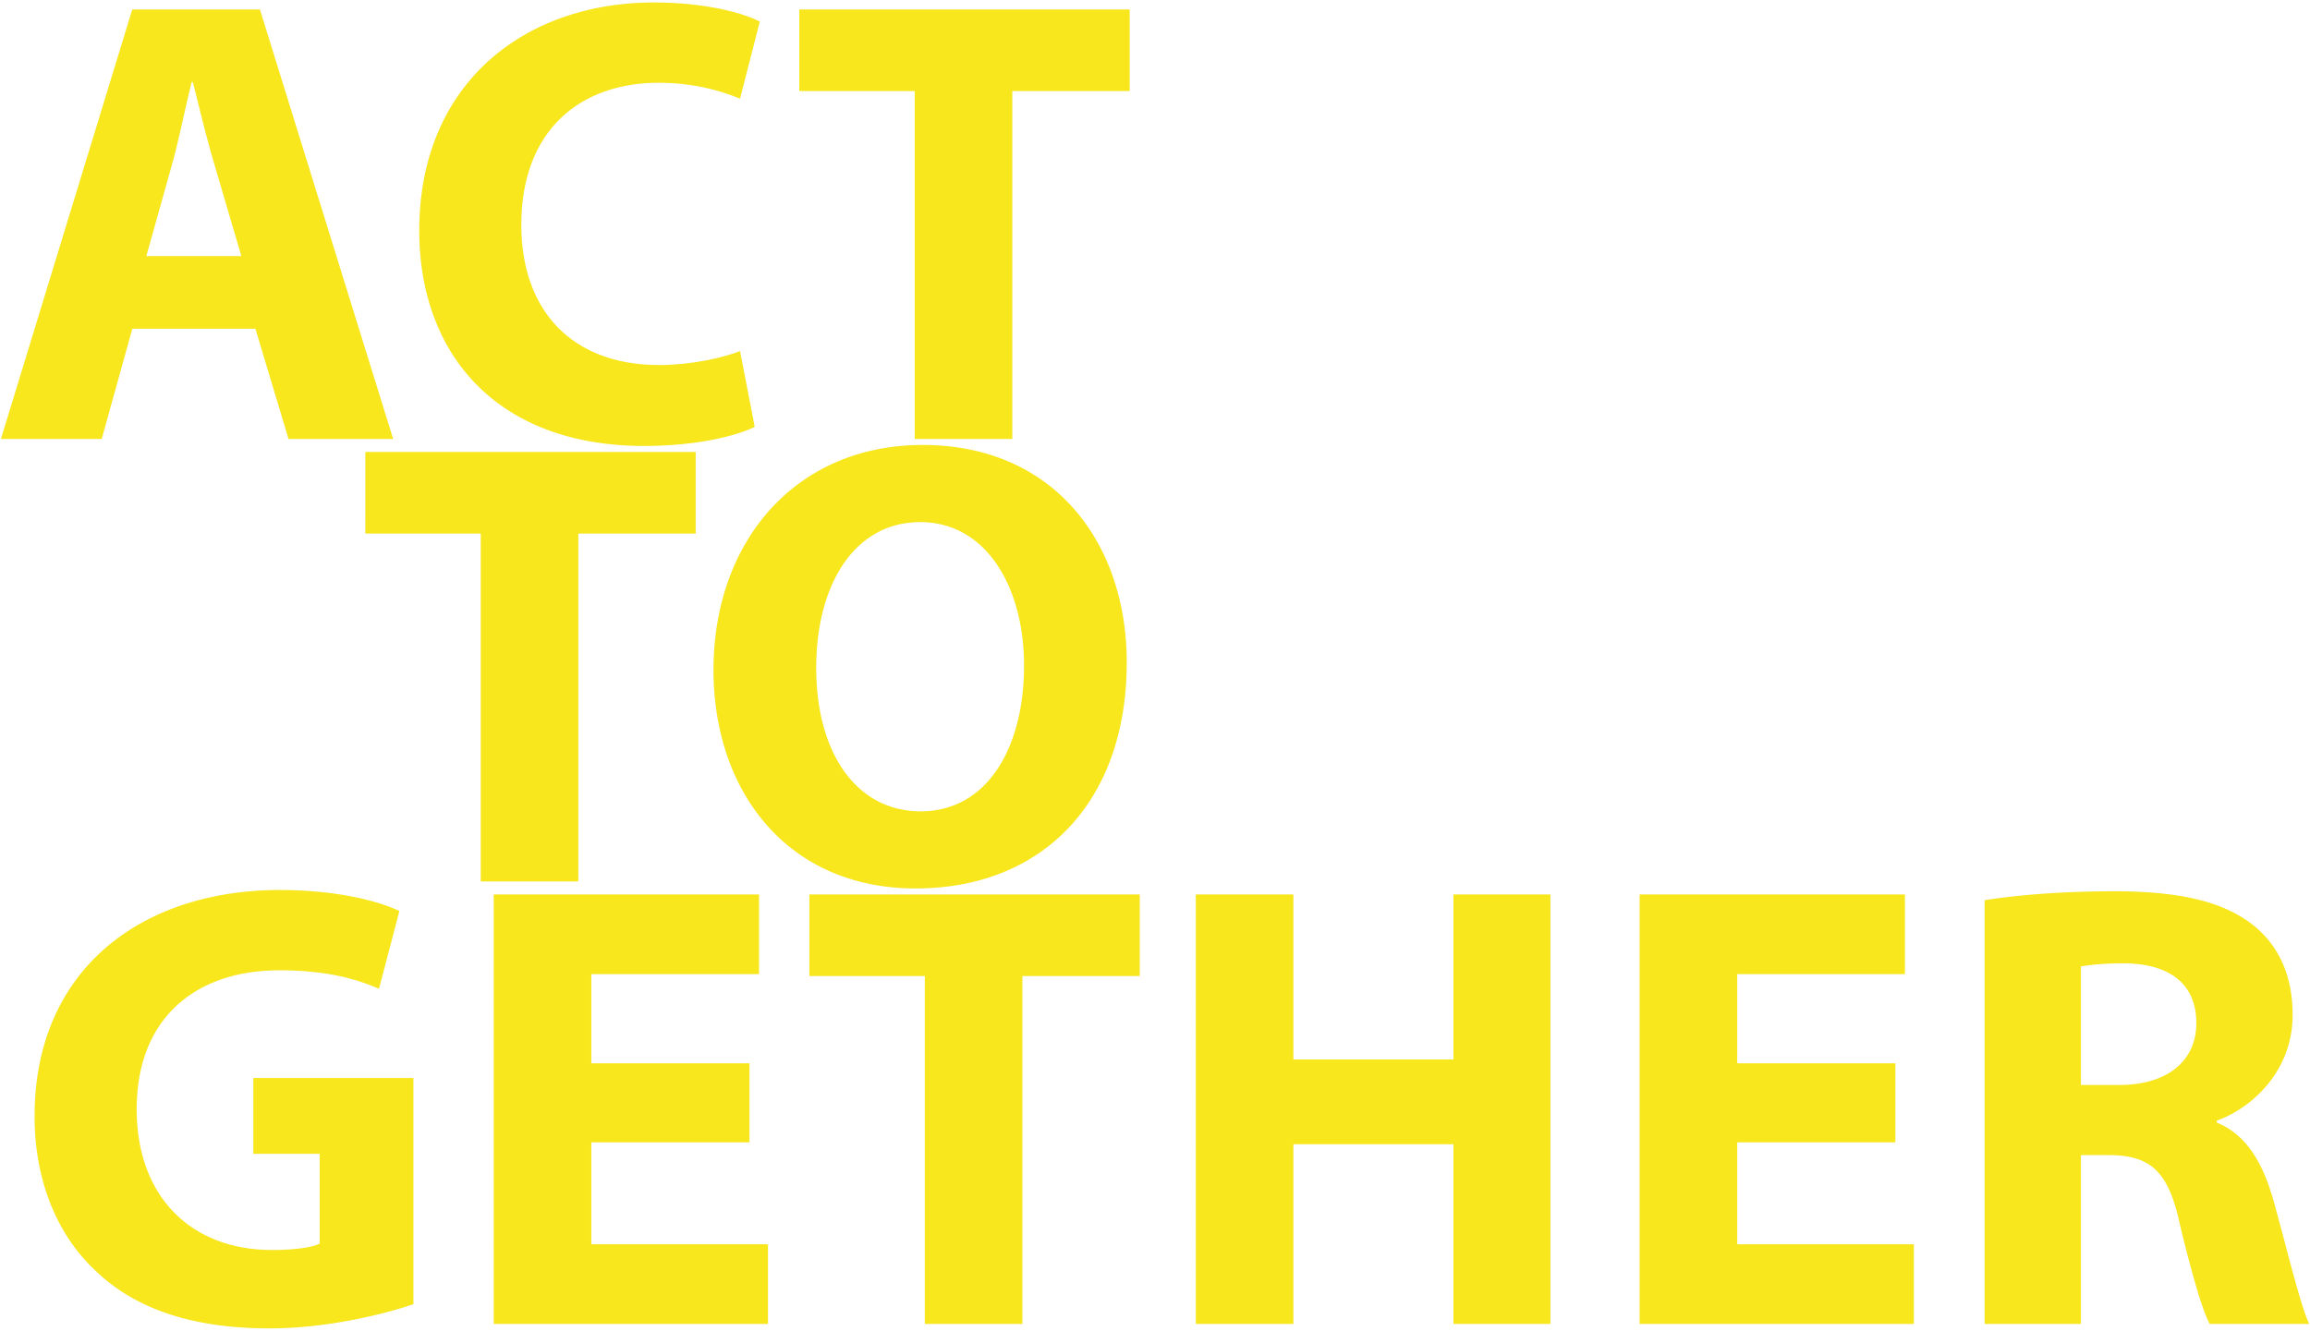
1 | Aufgabenverständnis
BERATUNGS-WORKSHOP
Das folgende Angebot beinhaltet einen Workshop zur Beratung der Geschäftsführung der Musterfirma GmbH in Fragen von Konfliktlösung und Change Management-Prozessen.

Die Durchführung des Workshops ist für den 20. Mai 2021 in Form eines Online-Meetings geplant.

2 | Honorar
LEISTUNGSANGEBOT
Die oben beschriebene Leistung bieten wir Ihnen zu folgenden Konditionen an

01 | Eintägiger Workshop vor Ort  (1 Workshop-Tag à 3'500.00 pro Tag, mehrwertsteuerfrei) | CHF | 3‘500,00
02 | Reisekosten und Spesen, pauschal | CHF | 500,00
03 | Zzgl. MwSt. (7.7% von CHF 500) | CHF | 38,50
 | Total | CHF | 4‘038,50

3 | Kontakt
IHR ANSPRECHPARTNER
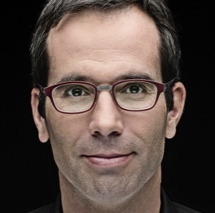
 | Dr. Klaus Winkler | Partner
 | + 49 61 71 961 02 67
 | klaus.winkler@sumbiosis.com
 | Oberursel, Deutschland
 | http://sumbiosis.com/

4 | Über uns
SUMBIOSIS
Sumbiosis unterstützt Sie darin, mit anderen gemeinsam gute Lösungen zu finden:
Durch Training, Moderation und mehr.

Sumbiosis GmbH
 | + 41 61 723 0540
 | info@sumbiosis.com
 | Falkenstrasse 80, CH – 4106 Therwil/Basel
 | Sumbiosis.com
 | Linkedin-Profil

